**WEBSITE BÁN THỰC PHẨM ORGANIC**

# Phân tích yêu cầu khách hàng

## 1.1 Tổng quan về đề tài

### 1.1.1 Lý do chọn đề tài

Lựa chọn xây dựng một trang web bán thực phẩm hữu cơ là một quyết định đúng đắn, bởi thị trường này đang phát triển mạnh mẽ và có nhiều lợi ích cho cả sức khỏe và môi trường. Trang web này không chỉ cung cấp lựa chọn đa dạng cho người tiêu dùng, mà còn giúp tạo ra một nền tảng thuận tiện cho việc mua sắm thực phẩm hữu cơ. Điều này mang lại sự tiện ích đối với khách hàng thông qua tìm kiếm dễ dàng, đặt hàng trực tuyến, giao hàng tận nơi và thanh toán trực tuyến.

### 1.2.2 Mục tiêu, ý nghĩa chọn đề tài

* Nhằm tạo ra một nền tảng trực tuyến thú vị và tiện lợi cho việc mua sắm thực phẩm hữu cơ, thúc đẩy ý thức tiêu dùng và đáp ứng nhu cầu của khách hàng muốn tiếp cận các sản phẩm thực phẩm hữu cơ chất lượng cao và có nguồn gốc bền vững.
* Cung cấp lựa chọn sản phẩm đa dạng.
* Thúc đẩy ý thức tiêu dùng sức khỏe và môi trường.
* Tạo trải nghiệm mua sắm thuận tiện.
* Tiếp thị và khuyến mãi.
* Tích hợp công nghệ.

### 1.2.3 Hiện trạng thực tế

Tình hình thực tế hiện tại của cửa hàng thực phẩm hữu cơ là khá khó khăn đối với cả khách hàng và quản lý. Khách hàng phải mất thời gian và công sức đến cửa hàng vật lý để mua sản phẩm, tuân thủ giờ mở cửa của cửa hàng, và thường phải xếp hàng, đặc biệt vào những thời điểm đông đúc. Hạn chế về thời gian mua sắm và sự tiếp cận là một thách thức cho khách hàng ở xa cửa hàng hoặc trong các khu vực không có cửa hàng hữu cơ gần đó.

Thiếu thông tin chi tiết về nguồn gốc của sản phẩm và các thông tin khác về sản phẩm hữu cơ cũng là một vấn đề, khi khách hàng thường muốn biết thêm về cách sản phẩm được sản xuất và lợi ích sức khỏe. Tuy nhiên, việc cung cấp thông tin chi tiết này không phải lúc nào cũng dễ dàng khi mua sắm tại cửa hàng vật lý.

Ngoài ra, quản lý cửa hàng phải đối mặt với việc quản lý tồn kho mà thường phải dựa vào kinh nghiệm và thông tin không đầy đủ, điều này có thể dẫn đến tình trạng thiếu hàng hoặc tồn kho dư thừa. Khó khăn trong việc tiếp cận và quảng cáo cho cửa hàng hữu cơ cũng là một thách thức, đặc biệt là khi không có một hệ thống trực tuyến để tận dụng tiềm năng của thị trường trực tuyến.

Tình hình này đòi hỏi sự cân nhắc và nhu cầu chuyển đổi sang một hệ thống trực tuyến, giúp cải thiện hiệu suất và trải nghiệm mua sắm cho cả khách hàng và quản lý.

### 1.2.4 Vấn đề gặp phải và giải pháp nâng cao hiệu quả của hệ thống

Những vấn đề đặt ra trên đây cho thấy, cần có một giải pháp để nâng cao hiệu quả quản lý và gia tăng nhu cầu mua hàng của khách hàng để.

Một trong những giải pháp để nâng cao hiệu quả là thêm hình thức mua bán và quản lý cửa hàng trực tuyến. Từ những vấn đề phát hiện, ta có thể có các giải pháp tương ứng sau đây.

| Vấn đề | Giải pháp |
| --- | --- |
| Gặp khó khăn trong việc tiếp cận được khách hàng có nhu cầu mua sắm trực tuyến | Phát triển hệ thống mua hàng trực tuyến |
| Thiếu thông tin chi tiết về sản phẩm hay các chương trình khuyến mãi | Bổ sung thông tin chi tiết sản phẩm |
| Quản lý tồn kho khó khăn trong việc cập nhập dữ liệu tức thời | Hệ thống trực tuyến cho phép quản lý dễ dàng theo dõi tồn kho, cập nhật số lượng sản phẩm tồn kho và dự đoán nhu cầu cung cấp |
| Khó khăn trong việc tìm kiếm sản phẩm theo nhu cầu | Tích hợp chức năng tìm kiếm sản phẩm theo tên |
| Quản lý đơn hàng khó khăn trong việc theo dõi tình trạng đơn hàng | Tích hợp chức năng quản lý đơn hàng cho phép quản lý và khách hàng có thể theo dõi tình trạng đơn hàng |
|  |  |

## 1.2 Vẽ sơ đồ UseCase

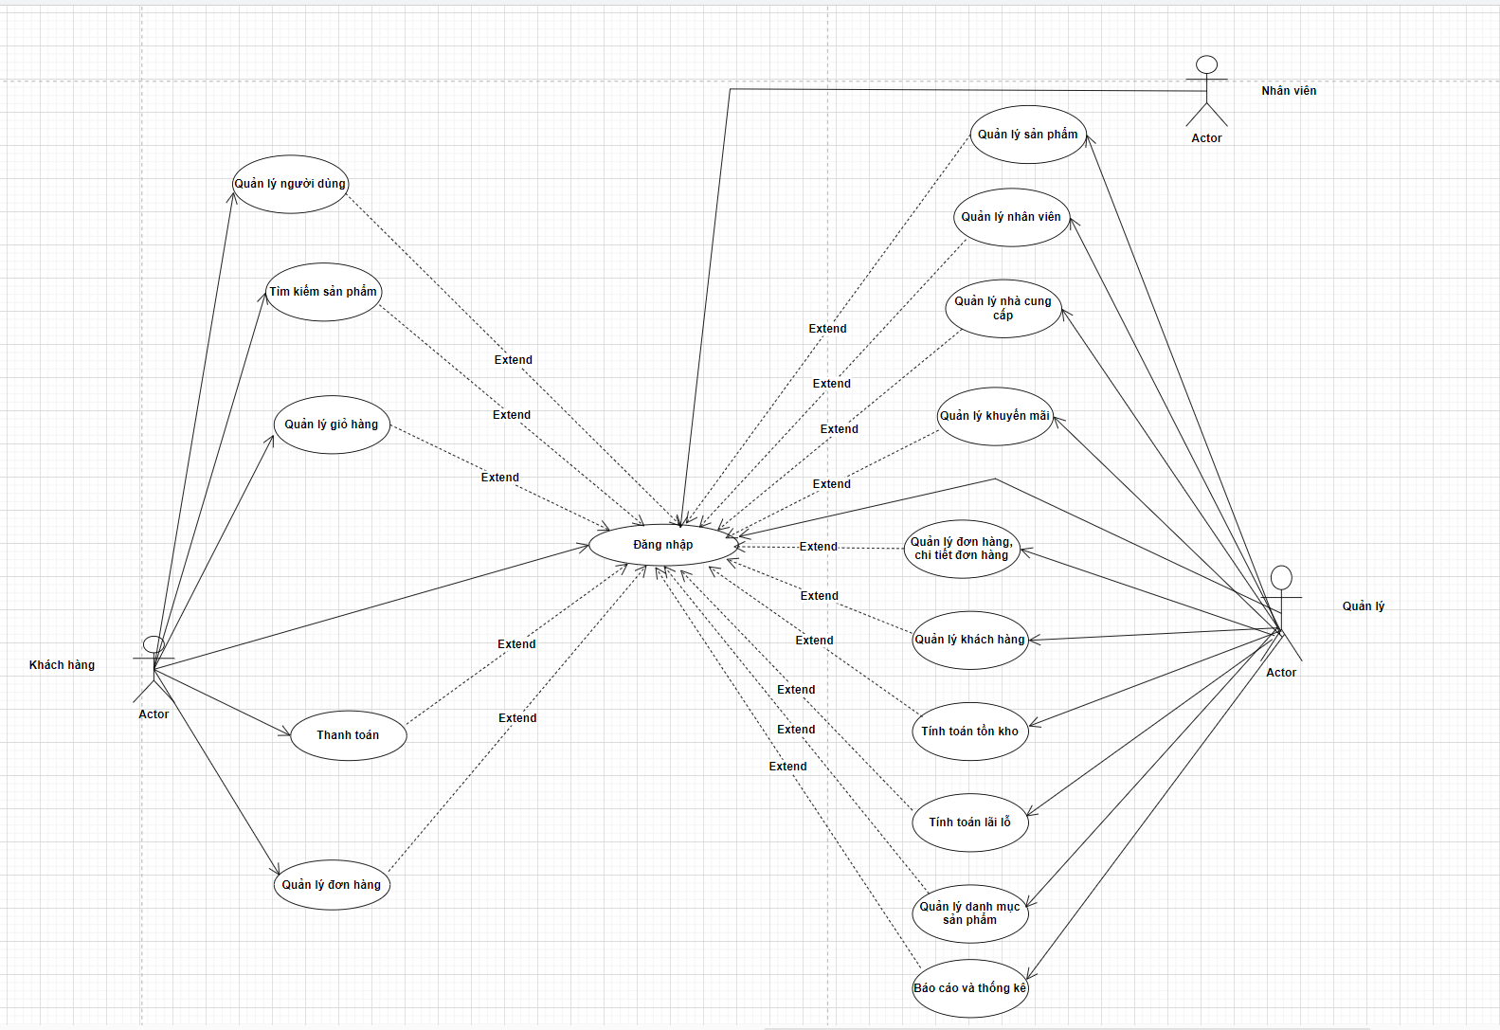

### **1.2.1 UseCase quản lý sản phẩm**

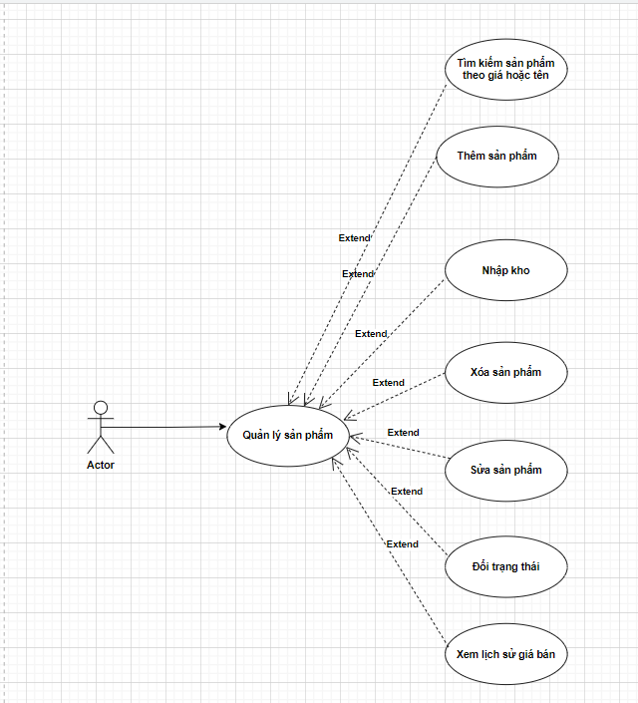

*Hình : UseCase quản lý sản phẩm*

| Tên use case | Thêm sản phẩm |
| --- | --- |
| Tác nhân chính | Quản lý, nhân viên |
| Điều kiện trước | Người dùng phải đăng nhập vào hệ thống với quyền là admin hoặc nhân viên |
| Đảm bảo tối thiểu |  |
| Điều kiện sau |  |
| Chuỗi sự kiện chính:   1. Người dùng gửi yêu cầu thêm sản phẩm 2. Thêm các thông tin về sản phẩm 3. Hệ thống kiểm tra thông tin sản phẩm 4. Hệ thống lưu sản phẩm và thông báo thành công nếu kiểm tra hợp 5. Hệ thống hiển thị thông báo kết quả. | |
| Ngoại lệ: | |

| Tên use case | Nhập kho |
| --- | --- |
| Tác nhân chính | Quản lý, nhân viên |
| Điều kiện trước | Người dùng phải đăng nhập vào hệ thống với quyền là admin hoặc nhân viên |
| Đảm bảo tối thiểu |  |
| Điều kiện sau | Sản phẩm đã được tạo mới trước khi nhập kho |
| Chuỗi sự kiện chính:   1. Quản lý gửi yêu cầu nhập kho 2. Thêm các thông tin về sản phẩm 3. Hệ thống kiểm tra thông tin sản phẩm 4. Nếu điều kiện hợp lệ/Điều kiện không hợp lệ 5. Hệ thống lưu thông tin và trả về kết quả/Hệ thống trả về kết quả không hợp lệ | |
| Ngoại lệ: | |

| Tên use case | Xóa sản phẩm |
| --- | --- |
| Tác nhân chính | Quản lý, nhân viên |
| Điều kiện trước | Người dùng phải đăng nhập vào hệ thống với quyền là admin hoặc nhân viên |
| Đảm bảo tối thiểu |  |
| Điều kiện sau | Sản phẩm đã tồn tại và lượt mua = 0 |
| Chuỗi sự kiện chính:   1. Người dùng gửi yêu cầu xóa sản phẩm 2. Hệ thống kiểm tra điều kiện 3. Nếu điều kiện hợp lệ/Điều kiện không hợp lệ 4. Hệ thống xóa sản phẩm và thông báo/Hệ thống trả về kết quả không hợp lệ | |
| Ngoại lệ: | |

| Tên use case | Sửa sản phẩm |
| --- | --- |
| Tác nhân chính | Quản lý, nhân viên |
| Điều kiện trước | Người dùng phải đăng nhập vào hệ thống với quyền là admin hoặc nhân viên |
| Đảm bảo tối thiểu |  |
| Điều kiện sau | Sản phẩm đã tồn tại |
| Chuỗi sự kiện chính:   1. Người dùng gửi yêu cầu sửa sản phẩm 2. Nhập thông tin cần sửa 3. Hệ thống nhận yêu cầu và xác thực sản phẩm 4. Nếu điều kiện hợp lệ/Điều kiện không hợp lệ 5. Hệ thống cập nhập sản phẩm và thông báo/Hệ thống trả về kết quả không hợp lệ | |
| Ngoại lệ: | |

### **1.2.2. UseCase quản lý danh mục**

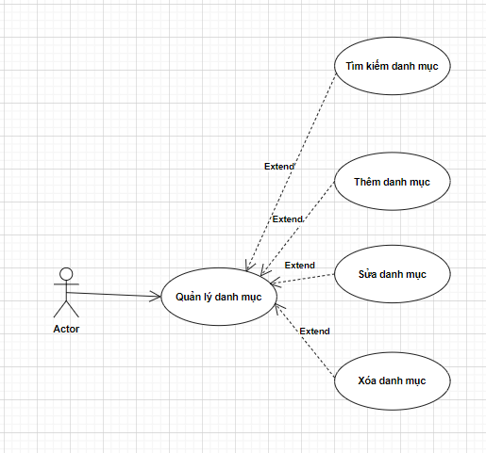

*Hình 3: UseCase quản lý danh mục*

| Tên use case | Thêm danh mục |
| --- | --- |
| Tác nhân chính | Quản lý |
| Điều kiện trước | Người dùng phải đăng nhập vào hệ thống với quyền là admin. |
| Đảm bảo tối thiểu |  |
| Điều kiện sau |  |
| Chuỗi sự kiện chính:   1. Người dùng gửi yêu cầu thêm danh mục 2. Thêm các thông tin về danh mục 3. Hệ thống kiểm tra thông tin danh mục 4. Hệ thống lưu danh mục và thông báo thành công nếu kiểm tra hợp 5. Hệ thống hiển thị thông báo kết quả. | |
| Ngoại lệ: | |

| Tên use case | Sửa danh mục |
| --- | --- |
| Tác nhân chính | Quản lý |
| Điều kiện trước | Người dùng phải đăng nhập vào hệ thống với quyền là admin. |
| Đảm bảo tối thiểu |  |
| Điều kiện sau | Danh mục đã được tạo mới trước khi chỉnh sửa |
| Chuỗi sự kiện chính:   1. Quản lý gửi yêu cầu chỉnh sửa 2. Chỉnh sửa các thông tin mong muốn 3. Hệ thống kiểm tra thông tin danh mục 4. Nếu điều kiện hợp lệ/Điều kiện không hợp lệ 5. Hệ thống lưu thông tin và trả về kết quả/Hệ thống trả về kết quả không hợp lệ | |
| Ngoại lệ: | |

| Tên use case | Xóa danh mục |
| --- | --- |
| Tác nhân chính | Quản lý |
| Điều kiện trước | Người dùng phải đăng nhập vào hệ thống với quyền là admin hoặc nhân viên |
| Đảm bảo tối thiểu |  |
| Điều kiện sau | Sản phẩm đã tồn tại và lượt mua = 0 |
| Chuỗi sự kiện chính:   1. Người dùng gửi yêu cầu xóa danh mục 2. Hệ thống kiểm tra điều kiện 3. Nếu điều kiện hợp lệ/Điều kiện không hợp lệ 4. Hệ thống xóa danh mục và thông báo/Hệ thống trả về kết quả không hợp lệ | |
| Ngoại lệ: | |

### **1.2.3. UseCase Quản lý nhân viên**

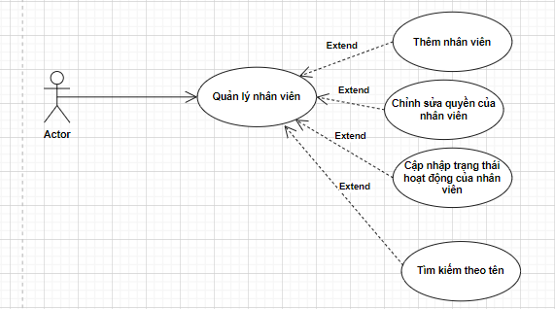

*Hình : UseCase quản lý nhân viên*

| Tên use case | Thêm nhân viên |
| --- | --- |
| Tác nhân chính | Quản lý |
| Điều kiện trước | Người dùng phải đăng nhập vào hệ thống với quyền là admin. |
| Đảm bảo tối thiểu |  |
| Điều kiện sau |  |
| Chuỗi sự kiện chính:   1. Người dùng gửi yêu cầu thêm nhân viên 2. Thêm các thông tin về nhân viên 3. Hệ thống kiểm tra thông tin nhân viên 4. Hệ thống lưu sản phẩm và thông báo thành công nếu kiểm tra hợp 5. Hệ thống hiển thị thông báo kết quả. | |
| Ngoại lệ: | |

| Tên use case | Chỉnh sửa quyền nhân viên |
| --- | --- |
| Tác nhân chính | Quản lý. |
| Điều kiện trước | Người dùng phải đăng nhập vào hệ thống với quyền là admin. |
| Đảm bảo tối thiểu |  |
| Điều kiện sau | Sản phẩm đã được tạo mới trước khi nhập kho |
| Chuỗi sự kiện chính:   1. Quản lý gửi yêu cầu chỉnh sửa 2. Chỉnh sửa thông tin. 3. Hệ thống kiểm tra thông tin. 4. Nếu điều kiện hợp lệ/Điều kiện không hợp lệ 5. Hệ thống lưu thông tin và trả về kết quả/Hệ thống trả về kết quả không hợp lệ | |
| Ngoại lệ: | |

### **1.2.4. Quản lý khuyến mãi**

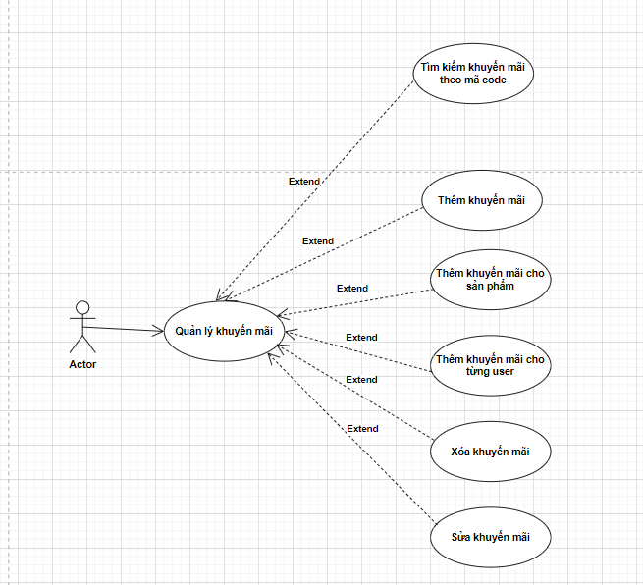

*Hình : UseCase quản lý khuyến mãi*

| Tên use case | Thêm khuyến mãi |
| --- | --- |
| Tác nhân chính | Quản lý, nhân viên |
| Điều kiện trước | Người dùng phải đăng nhập vào hệ thống với quyền là admin hoặc nhân viên |
| Đảm bảo tối thiểu |  |
| Điều kiện sau |  |
| Chuỗi sự kiện chính:   1. Người dùng gửi yêu cầu thêm khuyến mãi 2. Thêm các thông tin về khuyến mãi 3. Hệ thống kiểm tra thông tin khuyến mãi 4. Hệ thống lưu sản phẩm và thông báo thành công nếu kiểm tra hợp 5. Hệ thống hiển thị thông báo kết quả. | |
| Ngoại lệ: | |

| Tên use case | Sửa khuyến mãi |
| --- | --- |
| Tác nhân chính | Quản lý, nhân viên |
| Điều kiện trước | Người dùng phải đăng nhập vào hệ thống với quyền là admin hoặc nhân viên |
| Đảm bảo tối thiểu |  |
| Điều kiện sau | Khuyến mãi đã tồn tại |
| Chuỗi sự kiện chính:   1. Người dùng gửi yêu cầu sửa khuyến mãi 2. Nhập thông tin cần sửa 3. Hệ thống nhận yêu cầu và xác thực khuyến mãi 4. Nếu điều kiện hợp lệ/Điều kiện không hợp lệ 5. Hệ thống cập nhập sản phẩm và thông báo/Hệ thống trả về kết quả không hợp lệ | |
| Ngoại lệ: | |

| Tên use case | Xóa khuyến mãi |
| --- | --- |
| Tác nhân chính | Quản lý, nhân viên |
| Điều kiện trước | Người dùng phải đăng nhập vào hệ thống với quyền là admin hoặc nhân viên |
| Đảm bảo tối thiểu |  |
| Điều kiện sau | Khuyến mãi chưa được khách hàng sử dụng. |
| Chuỗi sự kiện chính:   1. Người dùng gửi yêu cầu xóa khuyến mãi 2. Hệ thống kiểm tra điều kiện 3. Nếu điều kiện hợp lệ/Điều kiện không hợp lệ 4. Hệ thống xóa sản phẩm và thông báo/Hệ thống trả về kết quả không hợp lệ | |
| Ngoại lệ: | |

### **1.2.5. Quản lý đơn hàng**

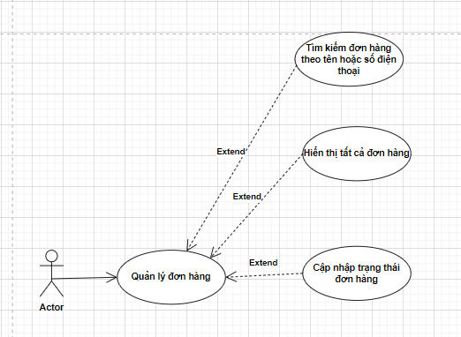

*Hình : UseCase quản lý đơn hàng*

| Tên use case | Chỉnh sửa trạng thái đơn hàng |
| --- | --- |
| Tác nhân chính | Quản lý, nhân viên |
| Điều kiện trước | Người dùng phải đăng nhập vào hệ thống với quyền là admin hoặc nhân viên |
| Đảm bảo tối thiểu |  |
| Điều kiện sau |  |
| Chuỗi sự kiện chính:   1. Người dùng gửi yêu cầu chỉnh sửa trạng thái đơn hàng 2. Chỉnh sửa trạng thái đơn hàng 3. Hệ thống kiểm tra trạng thái đơn hàng 4. Hệ thống lưu trạng thái và thông báo thành công nếu kiểm tra hợp 5. Hệ thống hiển thị thông báo kết quả. | |
| Ngoại lệ: | |

### **1.2.6. Quản lý khách hàng**

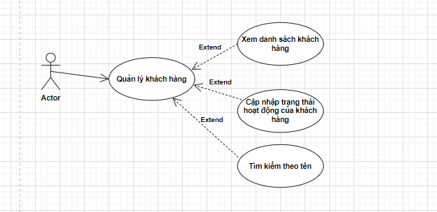

*Hình 7: UseCase quản lý khách hang*

| Tên use case | Cập nhập trạng thái của khách hàng |
| --- | --- |
| Tác nhân chính | Quản lý, nhân viên |
| Điều kiện trước | Người dùng phải đăng nhập vào hệ thống với quyền là admin hoặc nhân viên |
| Đảm bảo tối thiểu |  |
| Điều kiện sau |  |
| Chuỗi sự kiện chính:   1. Người dùng gửi yêu cầu cập nhập trạng thái hoạt động của khách hàng 2. Chỉnh sửa trạng thái 3. Hệ thống kiểm tra điều kiện 4. Hệ thống lưu trạng thái và thông báo thành công nếu kiểm tra hợp 5. Hệ thống hiển thị thông báo kết quả. | |
| Ngoại lệ: | |

### **1.2.7. Quản lý đơn hàng**

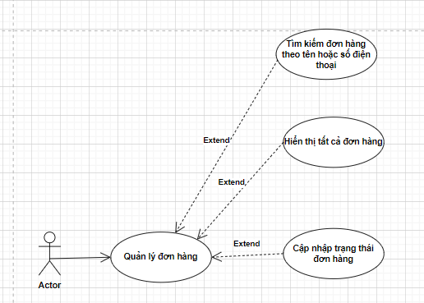

*Hình : UseCase quản lý đơn hang*

| Tên use case | Cập nhập trạng thái của khách hàng |
| --- | --- |
| Tác nhân chính | Quản lý, nhân viên |
| Điều kiện trước | Người dùng phải đăng nhập vào hệ thống với quyền là admin hoặc nhân viên |
| Đảm bảo tối thiểu |  |
| Điều kiện sau |  |
| Chuỗi sự kiện chính:   1. Người dùng gửi yêu cầu cập nhập trạng thái hoạt động của khách hàng 2. Chỉnh sửa trạng thái 3. Hệ thống kiểm tra điều kiện 4. Hệ thống lưu trạng thái và thông báo thành công nếu kiểm tra hợp 5. Hệ thống hiển thị thông báo kết quả. | |
| Ngoại lệ: | |

### **1.2.8. Đăng nhập**

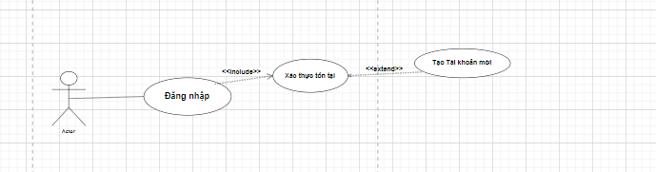

*Hình 9: UseCase Đăng nhập*

| Tên use case | Đăng nhập |
| --- | --- |
| Tác nhân chính | Quản lý, nhân viên, khách hàng |
| Điều kiện trước | Đã đăng ký tài khoản |
| Đảm bảo tối thiểu |  |
| Điều kiện sau |  |
| Chuỗi sự kiện chính:   1. Người dùng gửi yêu cầu thêm sản phẩm 2. Thêm các thông tin về sản phẩm 3. Hệ thống kiểm tra thông tin sản phẩm 4. Hệ thống lưu sản phẩm và thông báo thành công nếu kiểm tra hợp 5. Hệ thống hiển thị thông báo kết quả. | |
| Ngoại lệ: | |

### **1.2.9. Quản lý thông tin cá nhân**

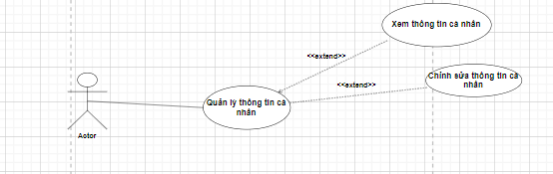

*Hình : UseCase quản lý thông tin cá nhân*

| Tên use case | Chỉnh sửa thông tin cá nhân |
| --- | --- |
| Tác nhân chính | Quản lý, nhân viên, khách hàng |
| Điều kiện trước | Người dùng phải đăng nhập vào hệ thống |
| Đảm bảo tối thiểu |  |
| Điều kiện sau |  |
| Chuỗi sự kiện chính:   1. Người dùng gửi chỉnh sửa thông tin 2. Nhập thông tin cần sửa 3. Hệ thống nhận yêu cầu và xác thực thông tin 4. Nếu điều kiện hợp lệ/Điều kiện không hợp lệ 5. Hệ thống cập nhập sản phẩm và thông báo/Hệ thống trả về kết quả không hợp lệ | |
| Ngoại lệ: | |

# 

## 1.3 Xây dựng bản đặc tả yêu cầu hệ thống

### 1.3.5 Yêu cầu về hệ thống

#### 1.3.5.1. Các chức năng chung

* Đăng nhập
* Đăng xuất
* Đổi mật khẩu
* Sửa thông tin cá nhân
* Quên mật khẩu

#### 1.3.5.2. Các chức năng cho khách hàng

* Đăng ký
* Tìm kiếm sản phẩm
* Quản lý giỏ hàng
* Thanh toán
* Quản lý đơn hàng

#### 1.3.5.3. Các chức năng cho quản lý

* Đăng nhập
* Đăng ký tài khoản cho nhân viên
* Quản lý sản phẩm
* Quản lý nhân viên
* Quản lý nhà cung cấp
* Quản lý khuyến mãi
* Quản lý đơn hàng, chi tiết đơn hàng
* Quản lý khách hàng
* Quản lý thông tin kho hàng, xuất hàng
* Tính toán tồn kho
* Tính toán lãi lỗ từ ngày… đến ngày
* Quản lý danh mục sản phẩm
* Báo cáo và thống kê

#### 1.3.5.4. Các chức năng cho nhân viên

Quản lý trên các màn hình hay chức năng mà admin đã cấp quyền

### 1.3.6. Yêu cầu phi chức năng

* Hệ thống đáng tin cậy, chính xác, giao diện thân thiện, truy cập dữ liệu nhanh chóng.
* Đảm bảo tính bảo mật cho người dùng.

## 1.4. Tìm hiểu nghiệp vụ

* **Một hệ thống quản lý thực phẩm organic sẽ có các nghiệp vụ như sau:**
* **Website phía người dùng:**

**Quản lý người dùng:**

* Đăng ký: Cho phép người dùng tạo tài khoản mới bằng cách cung cấp thông tin cá nhân cần thiết.
* Đăng nhập: Người dùng có thể đăng nhập vào tài khoản của mình bằng thông tin đăng nhập đã đăng ký.
* Quản lý thông tin cá nhân:Cho phép người dùng chỉnh sửa và cập nhật thông tin cá nhân, bao gồm địa chỉ giao hàng, thông tin liên lạc, và các tùy chọn khác.
* Lấy lại mật khẩu qua email: Cung cấp chức năng khôi phục mật khẩu bằng cách gửi email xác nhận đến địa chỉ email đã đăng ký.

**Tìm kiếm sản phẩm:** Cung cấp công cụ tìm kiếm để người dùng có thể nhập từ khóa và lọc kết quả theo tên sản phẩm.

**Quản lý giỏ hàng:**

* Thêm sản phẩm vào giỏ hàng: Cho phép người dùng thêm sản phẩm vào giỏ hàng để mua.
* Chỉnh sửa số lượng và xóa sản phẩm trong giỏ: Người dùng có thể điều chỉnh số lượng sản phẩm trong giỏ hàng, xóa sản phẩm hoặc cập nhật thông tin sản phẩm.
* Hiển thị thông tin tổng tiền, bao gồm cả các chi phí phụ thuộc như chi phí vận chuyển.

**Thanh toán:** Cung cấp các phương thức thanh toán như tiền mặt, thẻ tín dụng, hay chuyển khoản ngân hàng.

**Quản lý đơn hàng:**

* Người dùng có thể xem lịch sử đơn hàng đã đặt.
* Xem chi tiết đơn hàng: Cho phép người dùng xem thông tin chi tiết về mỗi đơn hàng, bao gồm danh sách sản phẩm, số lượng, giá cả, và trạng thái đơn hàng.
* Theo dõi trạng thái đơn hàng: Người dùng có thể theo dõi trạng thái của đơn hàng và nhận thông báo cập nhật về trạng thái đơn hàng.
* Chỉnh sửa hoặc hủy đơn hàng nếu đơn hàng chưa được gửi đi.
* **Website phía người quản lý**

**Quản lý sản phẩm:**

* Thêm sản phẩm: Cho phép quản lý viên thêm sản phẩm mới vào hệ thống.
* Sửa thông tin sản phẩm: Cho phép quản lý viên chỉnh sửa thông tin chi tiết về sản phẩm.
* Xóa sản phẩm: Quản lý viên có thể xóa sản phẩm khỏi hệ thống.
* Quản lý danh mục sản phẩm: Cho phép quản lý viên tạo, sửa, và xóa danh mục sản phẩm.

**Quản lý nhân viên:**

* Nếu là quyền admin được toàn quyền trên hệ thống và cấp quyền cho từng nhân viên.
* Nếu là nhân viên chỉ được phép làm việc trên các màn hình mà admin đã cấp quyền.

**Quản lý nhà cung cấp**

* Thêm nhà cung cấp: Cho phép quản lý viên thêm nhà cung cấp mới vào hệ thống
* Sửa thông tin nhà cung cấp: cho phép quản lý viên chỉnh sửa thông tin chi tiết về nhà cung cấp
* Xóa nhà cung cấp: Cho phép quản lý viên xóa nhà cung cấp khỏi hệ thống

**Quản lý khuyến mãi**

* Thêm khuyến mãi: cho phép quản lý viên có thể thêm khuyến mãi
* Sửa khuyến mãi: cho phép quản lý viên có thể chỉnh sửa khuyến mãi
* Xóa khuyến mãi: cho phép quản lý viên có thể xóa khuyến mãi chưa được áp dụng

**Quản lý đơn hàng, chi tiết đơn hàng:**

* Hiển thị danh sách đơn hàng: Quản lý viên có thể xem danh sách các đơn hàng được đặt, cho phép lọc đơn hàng theo ngày, loại sản ph
* Xem chi tiết đơn hàng: Cho phép quản lý viên xem thông tin chi tiết về mỗi đơn hàng, bao gồm danh sách sản phẩm, số lượng, giá cả, và trạng thái đơn hàng.
* Cập nhật trạng thái đơn hàng: Quản lý viên có thể cập nhật trạng thái của đơn hàng (đã xử lý, đang giao hàng, hoàn thành, hủy, v.v.).

**Quản lý khách hàng:**

* Xem thông tin khách hàng: Quản lý viên có thể xem thông tin chi tiết về khách hàng và lịch sử mua hàng.
* Lịch sử mua hàng: Cho phép quản lý viên xem lịch sử mua hàng của từng khách hàng.

**Quản lý thông tin kho hàng, xuất hàng:**

* Ghi nhận thông tin chi tiết về việc nhập hàng: Quản lý viên có thể ghi nhận thông tin chi tiết về việc nhập hàng như ngày nhập, số lượng, giá mua, và tên sản phẩm nhập.
* Tính toán tồn kho: Hệ thống tự động cập nhật số lượng tồn kho sau mỗi lần nhập hàng để quản lý việc theo dõi hàng tồn và tính toán lãi lỗ.

**Tính toán tồn kho:** tự động cập nhập số lượng tồn khi sau mỗi lần nhập hàng để quản lý việc theo dõi hàng tồn và tính toán lãi lỗ.

**Tính toán lãi lỗ từ ngày… đến ngày …:** Dựa trên giá mua và giá bán của sản phẩm, tính toán lãi lỗ bằng cách lấy tổng doanh thu trừ tổng giá mua hàng đã bán.

**Danh mục sản phẩm:** tạo danh mục sản phẩm chia nhóm theo loại thực phẩm hữu cơ.

**Báo cáo và thống kê:** Báo cáo doanh thu từ ngày đến ngày, báo cáo lãi lỗ từ ngày đến ngày

* **Website phía nhân viên:**

**Quản lý thông tin cá nhân:**

* Đăng nhập: Người dùng có thể đăng nhập vào tài khoản của mình bằng thông tin đăng nhập đã đăng ký.
* Quản lý thông tin cá nhân:Cho phép người dùng chỉnh sửa và cập nhật thông tin cá nhân, bao gồm địa chỉ giao hàng, thông tin liên lạc, và các tùy chọn khác.
* Lấy lại mật khẩu qua email: Cung cấp chức năng khôi phục mật khẩu bằng cách gửi email xác nhận đến địa chỉ email đã đăng ký

**Thao tác trên các màn hình được admin cấp quyền:**

* Nhân viên sẽ được user cấp quyền làm việc trên các màn hình tương ứng

# 2.Thiết kế hệ thống

## 2.1. Phác thảo mô hình công nghệ ứng dụng

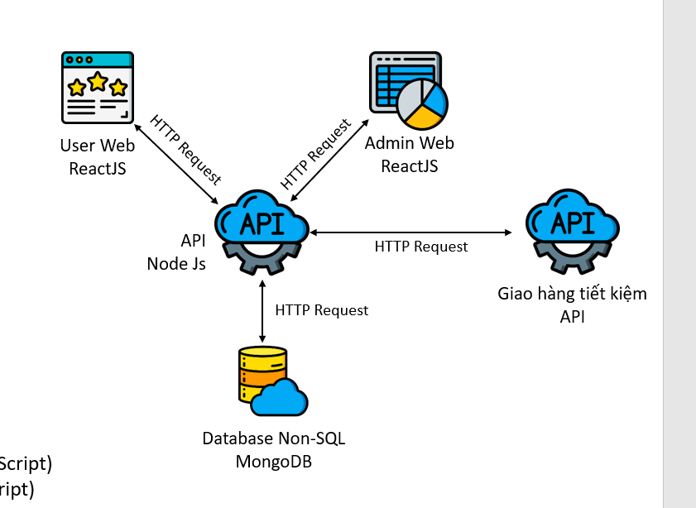

* Hệ thống bao gồm các thành phần:
* Giao diện khách mua hàng (ReactJS + TypeScript)
* Giao diện người quản trị (ReactJS + TypeScript)
* API (Node Js)
* Database Non-SQL (MongoDB – Altas)
* API Ngoài (Giao hàng tiết kiệm API)

## 2.2. Thiết kế giao diện

### 2.2.1 Phác thảo sơ đồ tổ ứng dụng

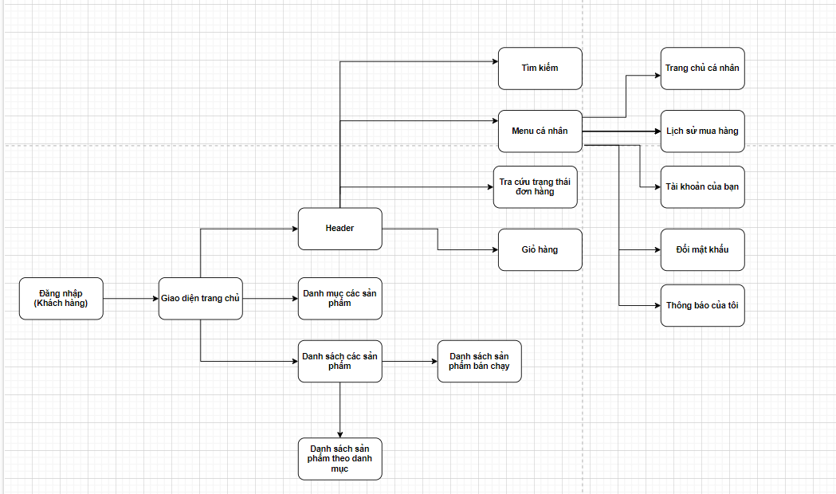

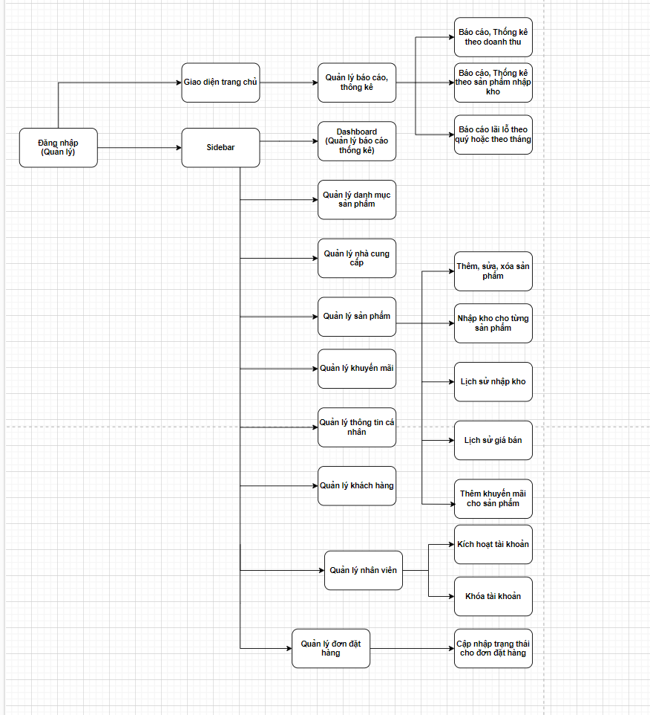

### 2.2.2 Phác thảo layout

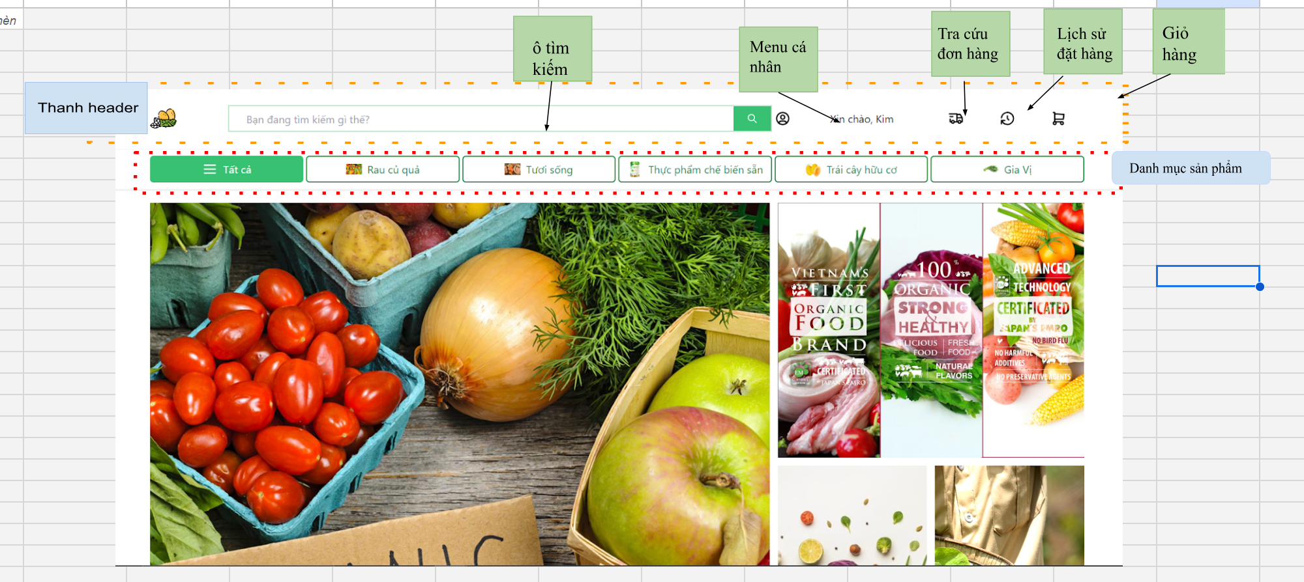

Hình: Giao diện màn hình chính của khách hàng

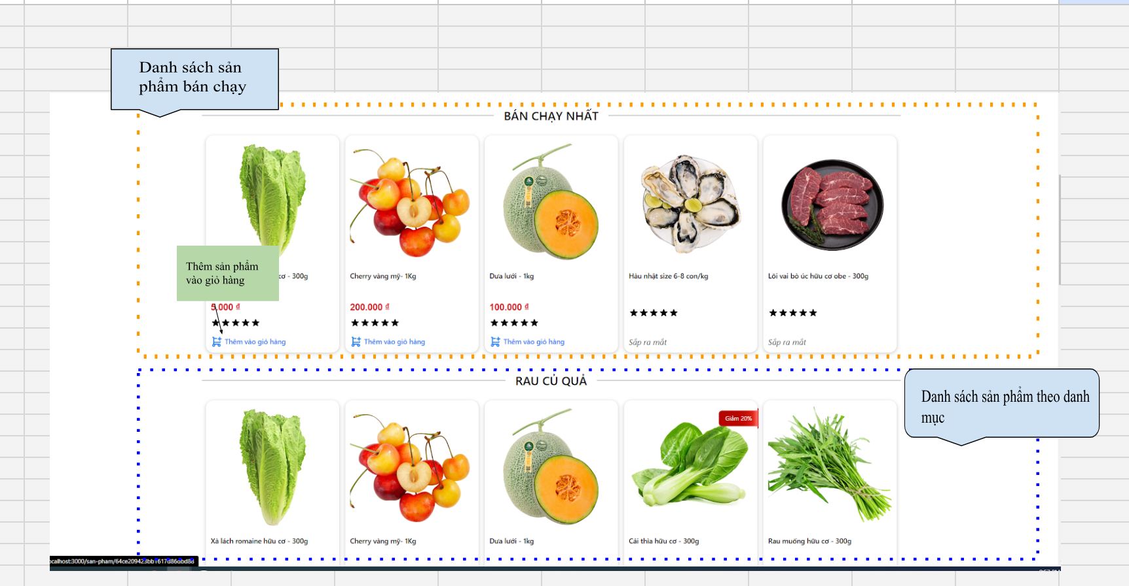

Hình: Giao diện màn hình chính của khách hàng

* Mô tả chức năng tại giao diện HomePage của khách hàng
  + Đây là màn hình đầu tiên khi người dùng vào ứng dụng
  + Bao gồm:
* Ô tìm kiếm
* Menu cá nhân
* Tra cứu đơn hàng
* Lịch sử đơn hàng
* Giỏ hàng
* Danh sách sản phẩm bán chạy và danh sách sản phẩm theo danh mục
* Khi người dùng chọn và tab nào thì hiện thị nội dung tương ứng với tab đó
* Có vùng tìm kiếm sản phẩm.

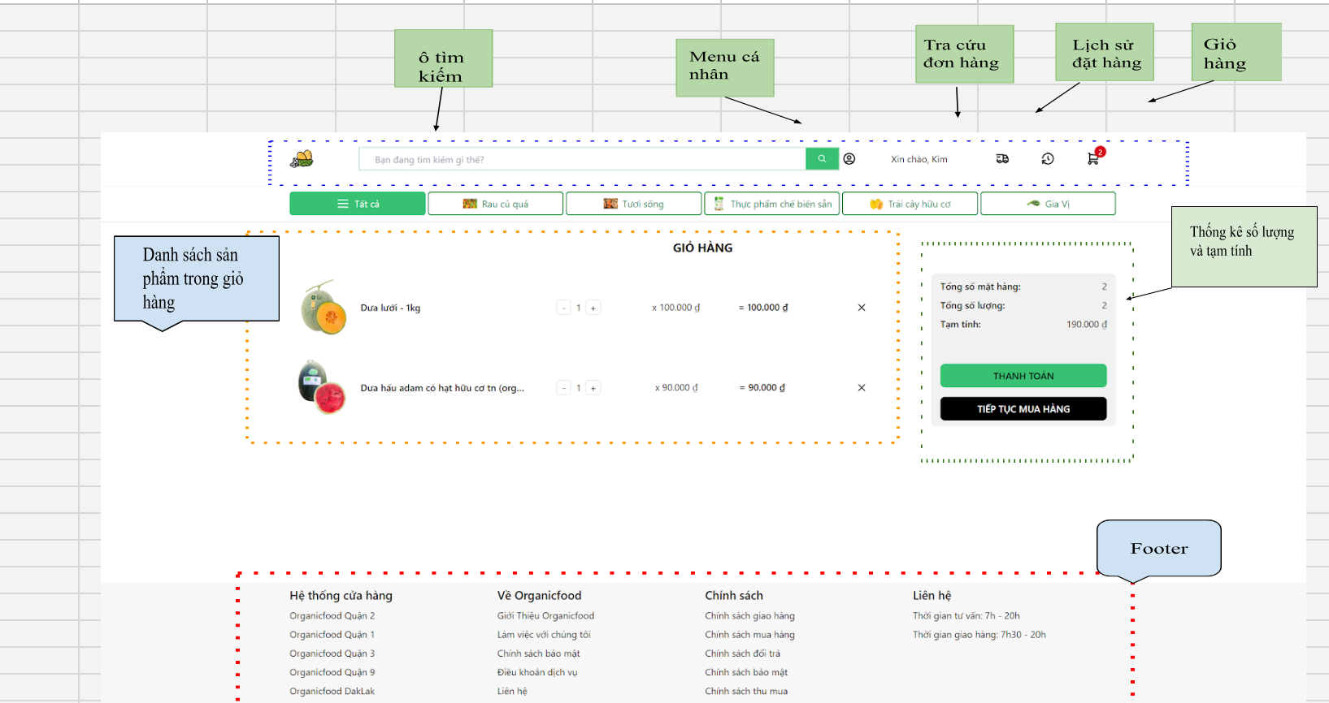

Hình trang giỏ hàng sản phẩm của khách hàng

* Mô tả chức năng của trang giỏ hàng sản phẩm
  + Đây là màn hình khi người dùng click chọn vào icon giỏ hàng hoặc click ‘Mua ngay’ hệ thống sẽ chuyển hướng vào trang sau
  + Bao gồm:
* Header tương tự trang Homepage
* Giỏ hàng bao gồm các sản phẩm đã được thêm vào trước đó
* Tổng tạm tính giỏ hàng bao gồm: Tổng mặt hàng, số lượng hàng hóa và tổng tạm tính
* User có thể thao tác thêm xóa sửa số lượng sản phẩm tại trang giỏ hàng
* Thao tác thanh toán giỏ hàng để được chuyển hướng sang trang thanh toán

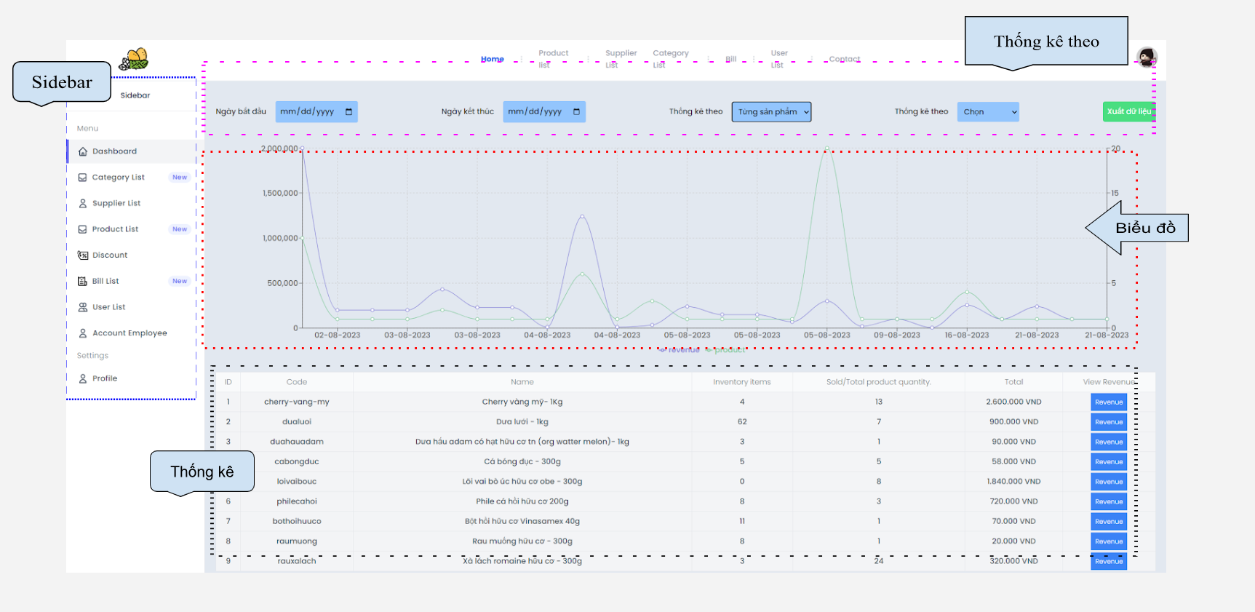

Hình trang báo cáo thống kê của quản lý

* Mô tả chức năng
  + Đây là màn hình đầu tiên khi quản lý vào ứng dụng
  + Bao gồm:
* Phần Sidebar hiển thị các phần chính của hệ thống
* Phần nội dung gồm:
* Thống kê theo: Từng sản phẩn, Ngày, Tháng, Năm
* Thống kê theo: Doanh thu, nhập kho
* Phần biểu đồ tương ứng với thông tin thống kê đã chọn
* Phần thống kê số liệu

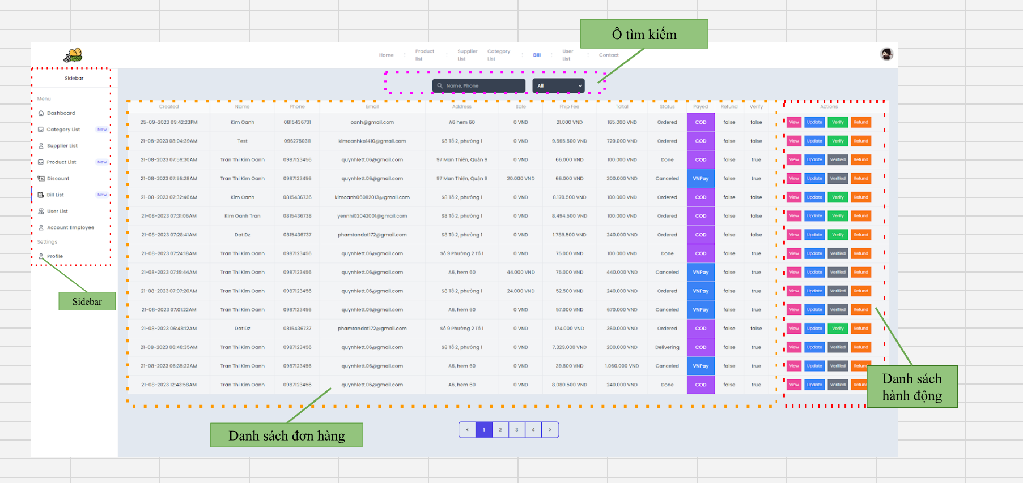

Hình: Giao diện trang quản lý đơn hàng

* Mô tả chức năng của trang quản lý đơn hàng
  + Bao gồm:
* Tìm kiếm đơn hàng theo Username, Sđt…
* Lọc đơn hàng theo trạng thái đơn hàng
* Danh sách đơn hàng của hệ thống
* Các hành động của hệ thống: Cập nhập trạng thái đơn hàng, Xác nhận đơn hàng…

### 2.2.3 Phác thảo giao diện chức năng

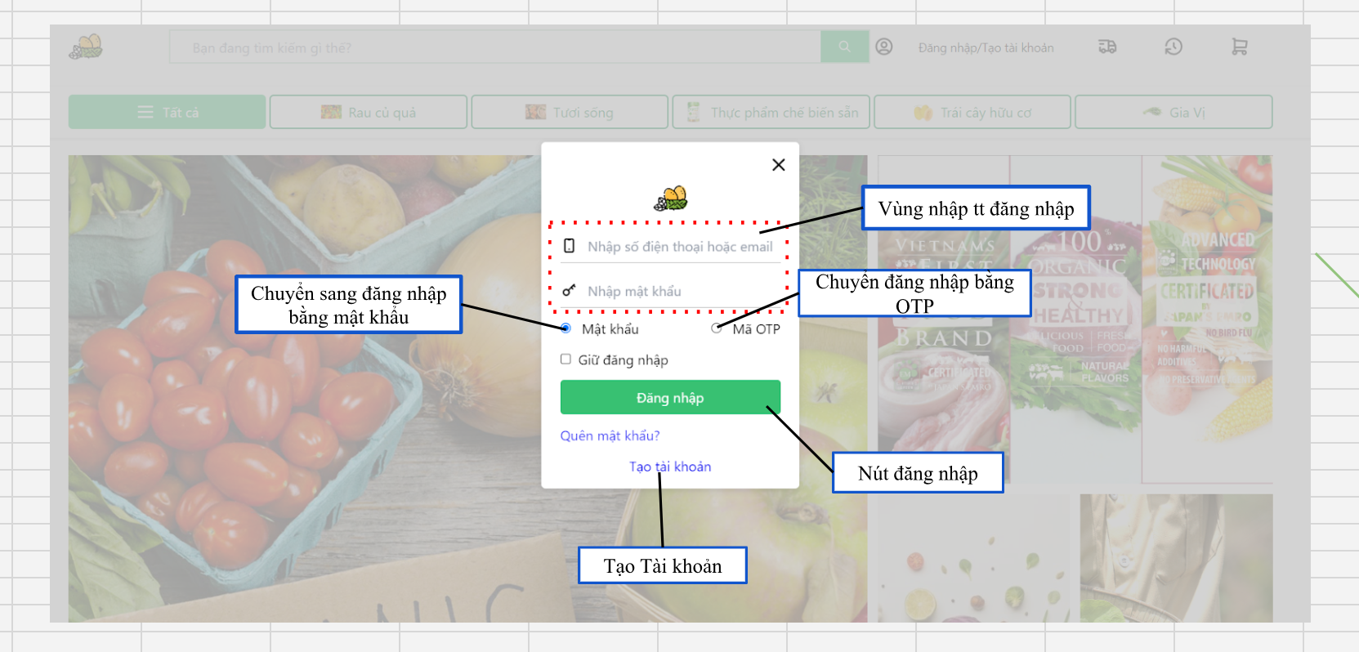

Hình: Giao diện chức năng đăng nhập phía khách hàng

* **Mô tả chức năng:**
* Dùng để khách hàng đăng nhập vào website
* Người dùng nhập đầy đủ email và password(Đăng nhập bằng mật khẩu)
* Nhập email để nhận OTP nếu đăng nhập bằng OTP
* Khi nhấn button Đăng nhập, hệ thống sẽ kiểm tra email và password(hoặc OTP) người dùng nhập vào sau đo kiểm tra tài khoản đã tồn tại trong hệ thống hay chưa?
* Nếu có lỗi thì thông báo lỗi tại màn hình này
* Nếu không có lỗi, đăng nhập thành công và chuyển sang màn hình chính

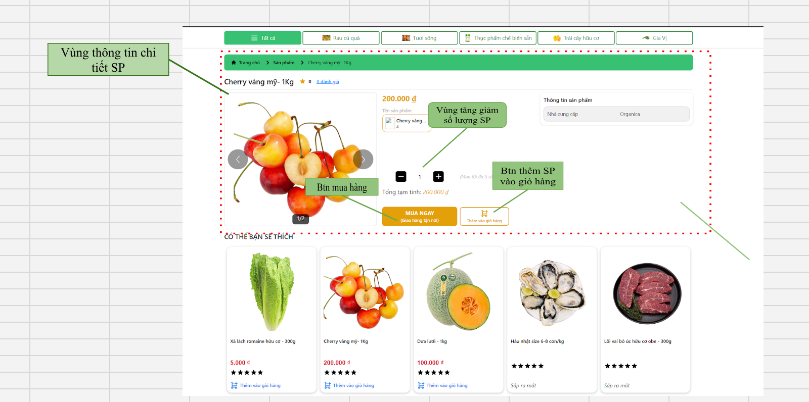

Hình: Giao diện chức năm thêm sản phẩm vào giỏ hàng

* **Mô tả chức năng thêm SP vào giỏ hàng hoặc mua sản phẩm**
* Tại trang chi tiết sản phẩm khách hàng thực hiện chọn số lượng sản phẩm mong muốn
* Click chọn 'thêm vào giỏ hàng' dưới hệ thống sẽ thực hiện thêm SP và giỏ hàng của bạn hoặc tăng số lương tương ứng nếu sản phẩm đã tồn tại trong giỏ hàng
* Nếu chọn 'mua sản phẩm' trang chi tiết sẽ redirect khách hàng vào trang giỏ hàng để tiến hành thanh toán đơn hàng

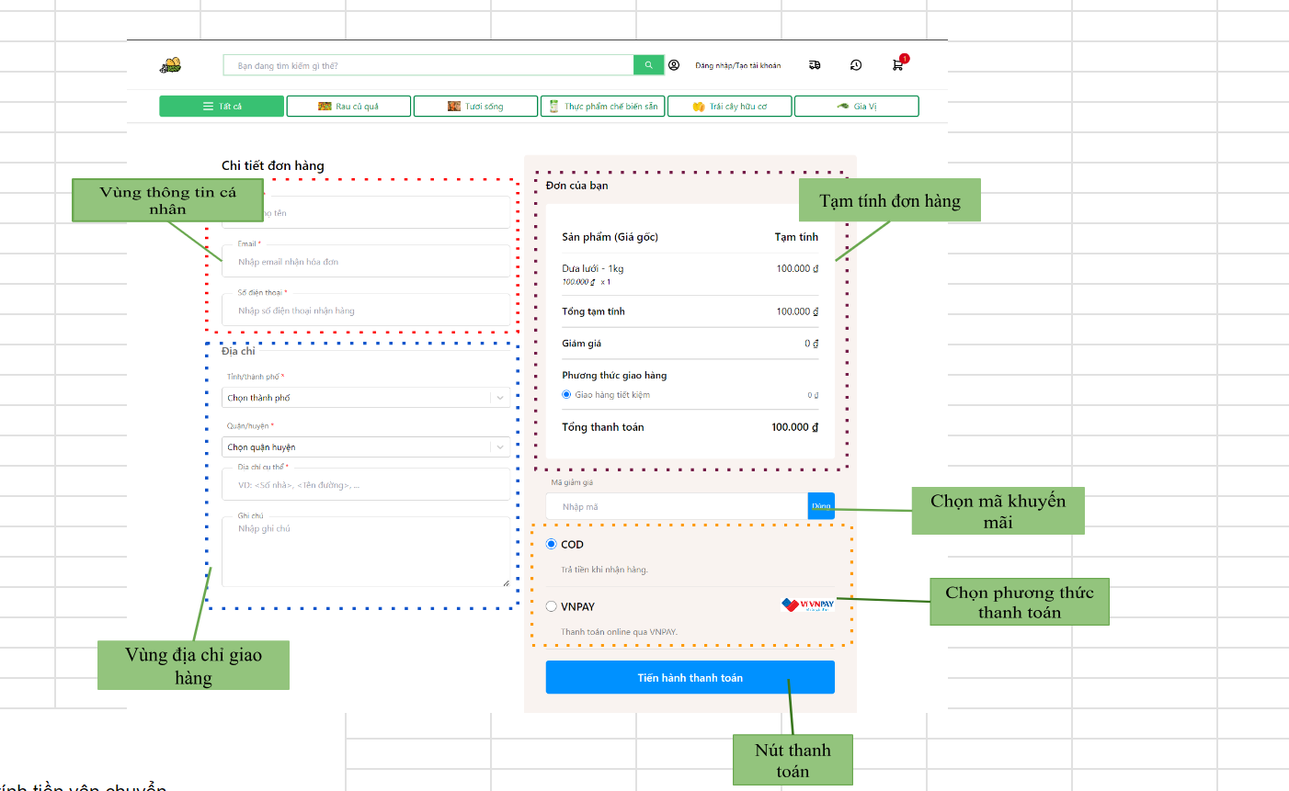

Hình: Giao diện chức năng thanh toán đơn hàng

**\* Thanh toán đơn hàng**

* Tại trang thanh toán người dùng tiến hành nhập đầy đủ các thông tin
* Thông tin cá nhân (nếu người dùng mua hàng khi chưa đăng nhập)
* Địa chỉ giao hàng sau khi người dùng chọn địa chỉ thì hệ thống sẽ tự động tính tiền vận chuyển
* Mã giảm giá nếu có
* Chọn phương thức thanh toán
* Click nút thanh toán hệ thống kiểm tra thông tin đơn hàng nếu hợp lệ sẽ thông báo thành công và gửi thông báo tới tài khoản và email đăng nhập
* Nếu thất bại sẽ trả về lỗi trên màn hình

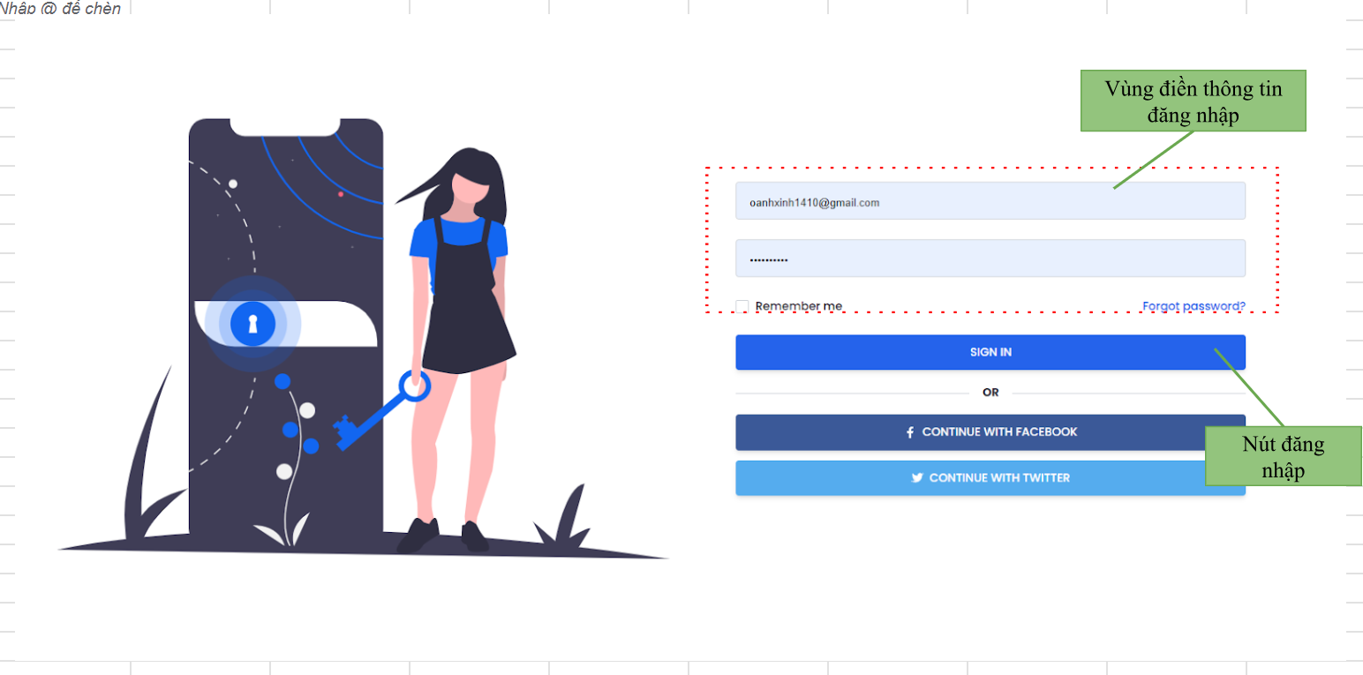

Hình: Giao diện chức năng đăng nhập của quản lý

* **Mô tả chức năng:**
* Dùng để quản lý đăng nhập vào website
* Người dùng nhập đầy đủ email và password(Đăng nhập bằng mật khẩu)
* Khi nhấn button Đăng nhập, hệ thống sẽ kiểm tra email và password người dùng nhập vào sau đo kiểm tra tài khoản đã tồn tại trong hệ thống hay chưa?
* Nếu có lỗi thì thông báo lỗi tại màn hình này
* Nếu không có lỗi, đăng nhập thành công và chuyển sang màn hình chính

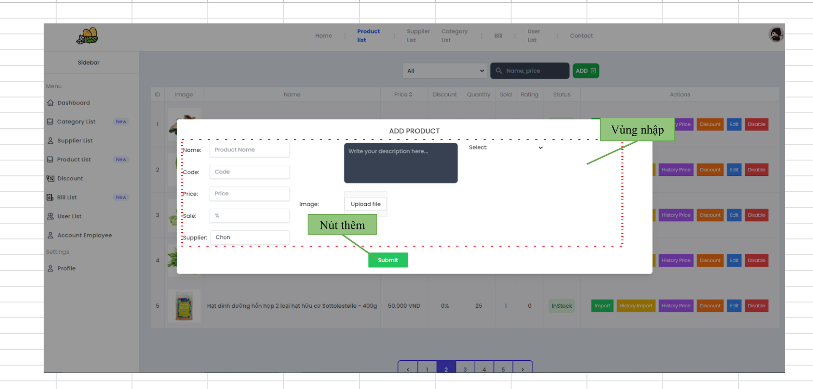

Hình: Giao diện chức năng thêm sản phẩm

* **Mô tả chức năng thêm sản phẩm**
  + Khi người dùng muốn thêm một sản phẩm vào hệ thống
* Nhập đầy đủ các thông tin cần thiết
* Nhấn nút ‘Submit’
* Sau khi người dùng nhấn lưu hệ thống kiếm tra các thông tin sản phẩm nếu hợp lệ thì sẽ thông báo thêm thành công và hiển thị sản phẩm lên danh sách sản phẩm ngược lại nếu thất bại thì sẽ thông báo thất bại.

## 2.3. Thiết kế dữ liệu

### 2.3.1 Thiết kế sơ đồ thực thể(ERD)

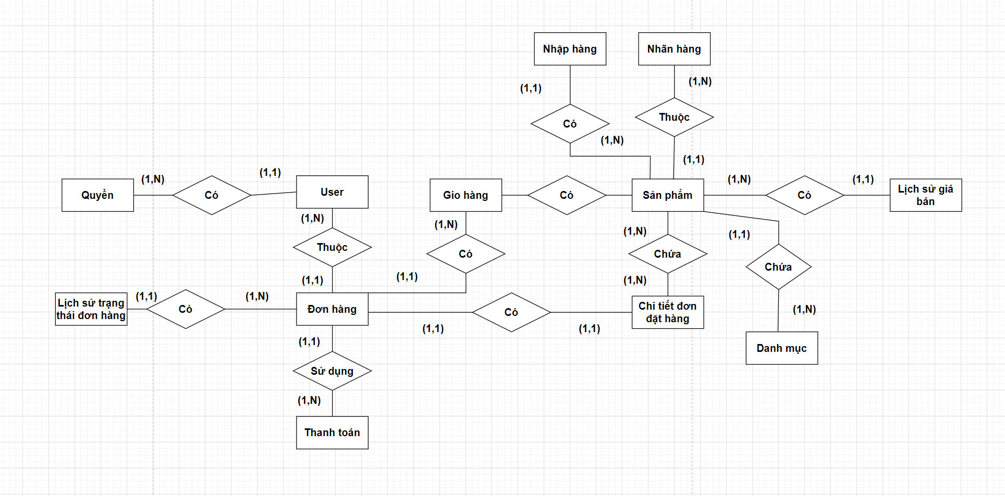

### 2.3.2 Thiết kế chi tiết thực thể

* User: Ma, Ho, Ten, Email, SĐT, DiaChi, Password, TrangThai
* Quyen: MaQuyen, TenQuyen
* GioHang: MaGH, MaSP, MaKH, SL, TongTien
* SanPham: MaSP, LinkAnh, MoTa, GiaBan, MaDM, MaKM, SLTon, TrangThaiSP
* LichSuGiaSP: Ma, MaSP, Gia, NgayCapNhap
* KhuyenMai: MaKM, TenKM, MoTa, PhanTramKM, Loai, TrangThai, NgayBatDau, NgayKetThuc
* NhanHang: MaNH, Ten, MoTa, SDT, DiaChi
* NhapHang: Ma, MaSP, MaNV, Loai, SoLuong, DonGia, NgayNhap
* DanhMuc: MaDM, TenDM
* DonHang: MaDH, MaKH, NgayDat, TrangThaiDonHang, MaPTTT, TrangThaiThanhToan
* LichSuDonHang: Ma, MaDH, TrangThaiDH, NgayCapNhap
* ChiTietDonHang: MaCTDH, MaDH, MaSP, SL, Gia, PhiVanChuyen, TongTien
* PhuongThucThanhToan: MaPT, TenPT

### 2.3.3 Thiết kế sơ đồ lớp

